Enveloppe 1

Bewegingsopdracht bij enveloppe 1 (dit staat op de enveloppe of ligt erbij):
De leerlingen leggen een balpen op de grond en springen er 10x over en terug met beide voeten samen. Erover en terug telt dus voor 1x. Er moet telkens een leerling springen en een andere leerling tellen en timen. Als er bv. 4 leerlingen in 1 groepje zitten. Dan springen 2 leerlingen en de andere 2 leerlingen tellen en timen. Daarna wisselen ze af. Iedereen moet de opdracht gedaan hebben. Wie is het snelst en wat was je tijd? Deel het mee aan de leraar.



Inhoud enveloppe 1:
Bekijk het filmpje bij de bewegingsdriehoek:
https://www.gezondleven.be/themas/beweging-sedentair-gedrag/bewegingsdriehoek
Welke beweegtips hoor je in het filmpje?
Elke groep noteert, indien mogelijk, 2 tips op het overzichtsblad.

Beweegtips:
- Doorbreek lange periodes van stilzitten.
  - Begin met regelmatig recht te staan en even te stappen (elk half uur als het kan).
- Ga elke dag voor een gezonde mix van zitten, staan en bewegen.
  - Probeer alvast het grootste deel van de dag te bewegen tijdens je taken door bv. altijd de trap te nemen in plaats van de lift of staand te computeren.
- Doe ook dagelijks een iets intensere activiteit.
  - Neem eens de fiets naar het werk of doe ’s avonds nog een stevige wandeling.
- Ga er één keer per week met hoge intensiteit tegenaan.
  - Leef je uit in je favoriete sport.
- Elke stap vooruit is een overwinning voor je gezondheid. Bouw stap voor stap regelmaat op.
  - Bedenk daarom een gezonde beloning voor jezelf
  - Doe iets dat je graag doet en wil doen.

Enveloppe 2

Bewegingsopdracht bij enveloppe 2 (dit staat op de enveloppe of ligt erbij):
Spiegel:
Elke leerling maakt een halve minuut bewegingen met hoofd, armen en benen naar keuze. De andere leerlingen doen de leerling na, net alsof ze in een spiegel kijken. Daarna schuiven ze door totdat iedereen eens bewegingen heeft gemaakt die de anderen moeten nadoen.
Tip: Als leerlingen moeilijk zelf tot bewegingen komen, voeg bewegingskaarten toe met afbeeldingen van een bepaalde beweging.
Bv.
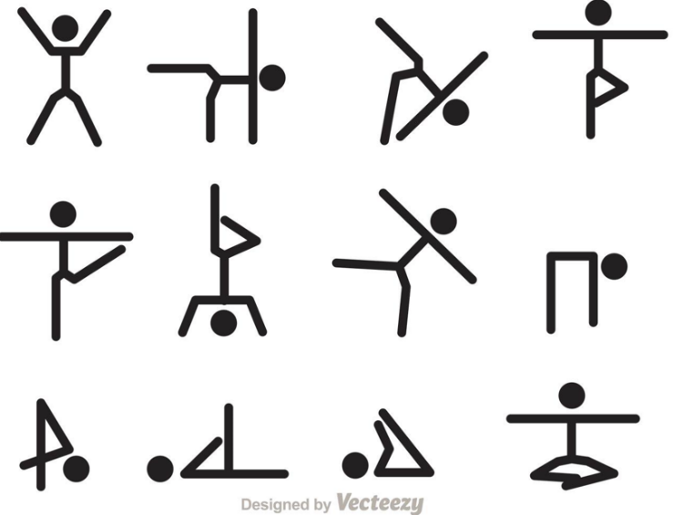
Bron: https://www.vecteezy.com/vector-art/92991-gymnastics-stick-figure-vector-icons?utm_source=pinterest&utm_medium=social

Inhoud enveloppe 2:
Lees de volgende tips. Elke groep noteert 1 tip op het overzichtsblad.
Tip 1: Pas je omgeving aan
Richt je omgeving zodanig in dat je eerst naar de gezonde keuze grijpt. En bemoeilijk het voor jezelf om de minder gezonde optie te kiezen. Je kunt minder lang stilzitten en meer bewegen ‘uitlokken’. Leg bijvoorbeeld je wandelschoenen en jas vooraan in de kast, zodat je op de dag van je wandeling minder gemakkelijk ervanonder muist.
Leg bijvoorbeeld de afstandsbediening van de tv verder, zodat je kan rechtstaan om ze te pakken.
…
Bron: 8 tips bij de bewegingsdriehoek | Gezond Leven
Tip 2: Beperk en onderbreek periodes van lang stilzitten
Net als volwassenen zitten kinderen en jongeren soms te veel neer. Zitten is op zich niet slecht, tenzij dat té vaak en té lang gebeurt. Volgende tips gaan over tot actie:
- Beperk en onderbreek periodes van lang stilzitten best regelmatig, bv. door dingen staand te doen of bewegingstussendoortjes in te lassen. Zo kunnen kinderen prima schilderen aan een schildersezel. En tieners rechtstaand op hun gitaar tokkelen. Dat ‘staat’ ook stoerder.
- Tv-kijken, films checken, op de pc ‘zitten’: we doen het vaker dan we denken. Onze aanbeveling voor kinderen en jongeren: beperk schermmomenten in de vrije tijd tot maximaal 2 uur per dag.
- De hele dag rechtstaan? Dat moet zeker ook niet. Bepaalde dingen doen we gewoon meer al zittend. Ons advies: laat elektronische media op die momenten links liggen en kies voor activiteiten zoals lezen, tekenen, puzzelen …
Bron: Minder zitten én meer bewegen? Verander je omgeving | Gezond Leven
Tip 3: Jongeren mogen ook meer dan 60 minuten aan matige of hoge intensiteit per dag bewegen.
Mag het iets meer zijn? Jazeker. Als een kind of jongere gemiddeld meer dan 60 minuten tot enkele uren beweegt aan matige of hoge intensiteit per dag is dat éxtra goed voor zijn of haar gezondheid. Maar de opbouw moet wel stap voor stap gebeuren en het moet ontspannend en leuk blijven.
Bron: Hoeveel bewegen kinderen en jongeren best? En wat met stilzitten? | Gezond Leven

Enveloppe 3

Bewegingsopdracht bij enveloppe 3 (dit staat op de enveloppe of ligt erbij):
Er staat een kort parcours klaar die jullie allemaal moeten uitvoeren. 1 voor 1 voeren jullie dit uit. De volgende start pas als de vorige het parcours heeft uitgevoerd en het bord aanraakt. Probeer dit zo snel mogelijk als groep uit te voeren. Time dit.
Deel de tijd die jullie samen nodig hadden om het parcours uit te voeren mee aan de leraar voor je de enveloppe opent.
Tip als leraar: je kan de leerlingen eventueel nog een bijkomende opdracht geven om het nog eens te doen. Kunnen ze hun tijd verbreken?

Inhoud enveloppe 3:
Bekijk onderstaande kaartjes. Het oranje kaartje stelt een situatie voor. Op de groene kaartjes wordt er advies gegeven vanuit Gezond Leven.
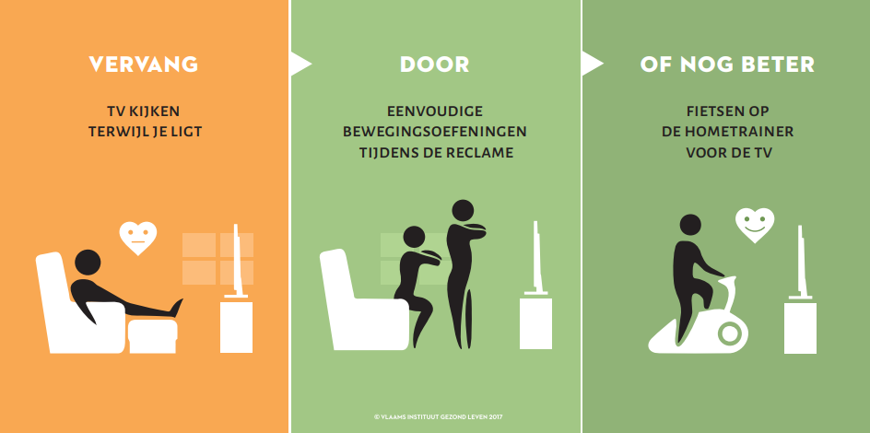
We laten jullie graag even zelf nadenken: Wat zou je zelf kunnen doen om in de situatie van het oranje kaartje wat meer beweging te krijgen? Bespreek dit voor de 3 oranje kaartjes.

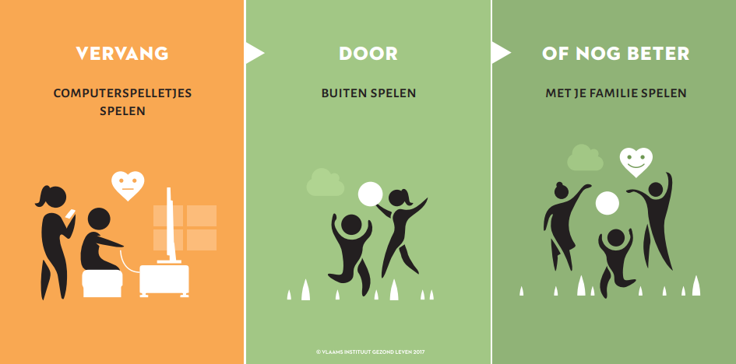
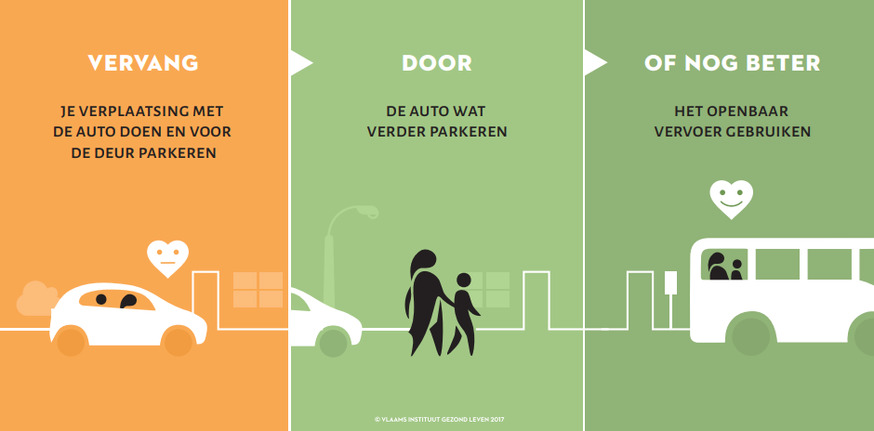
Noteer nadien 1 van de tips van Gezond Leven op het overzichtsblad. Noteer daarbij ook de eigen tips die jullie bedacht hebben bij deze situatie.
Bron: https://www.gezondleven.be/files/beweging/vervangboodschappen-beweging.pdf

